
桃連區108學年度免試入學試模擬考程表【學生版】
- 科目：國文、寫作測驗、英語(不含聽力測驗)、數學(不含非選擇題)、社會、自然，共六科。
- 範圍：第一至四冊。
- 測驗日期：108年12月18日(三)～12月19日(四)。
- 考程表：
 | 12月18日  星期三 |  | 12月19日  星期四
上 午 | 08:20~08:30 | 發答案卡、題本 | 08:20~08:30 | 發答案卡、題本
上 午 | 08:30~09:40 | 社會 (70min) | 08:30~09:40 | 自然 (70min)
上 午 | 09:40~10:20 | 準備考試 | 09:40~10:20 | 休息、準備
上 午 | 10:20~10:30 | 發答案卡、題本 | 10:20~10:30 | 發答案卡、題本
上 午 | 10:30~11:50 | 數學 (80min) | 10:30~11:30 | 英語閱讀 (60min)
下 午 | 13:10~13:20 | 發答案卡、題本 | 正常上課
下 午 | 13:20~14:30 | 國文 (70min)
下 午 | 14:30~14:40 | 休息
下 午 | 14:40~14:50 | 準備考試
下 午 | 14:50~15:00 | 發作文紙、題本
下 午 | 15:00~15:50 | 寫作 (50min)
下 午 | 第八、九節正常上課 |  | 第八、九節正常上課
- 學生注意事項：
- 應考文具2B鉛筆、橡皮擦、三角板、直尺、圓規、黑色原子筆、修正帶。
- 測驗時抽屜清空(或反轉)，書包及個人用品置於教室前後空地。
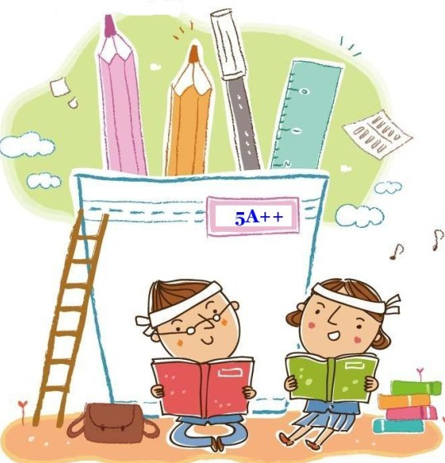
- 教務處以班級廣播方式統一通知各科測驗開始與結束時間。
- 試務規則比照會考，唯不得提早交卷。
- 試模擬兩天第8、9 節照常進行。


教務處108.12.10

